В некотором царстве, в некотором государстве, на Красном море, у самого берега, стоял Необитаемый остров. На острове жил парс, а у парса была шапка, и она блестела на солнце, как солнце.
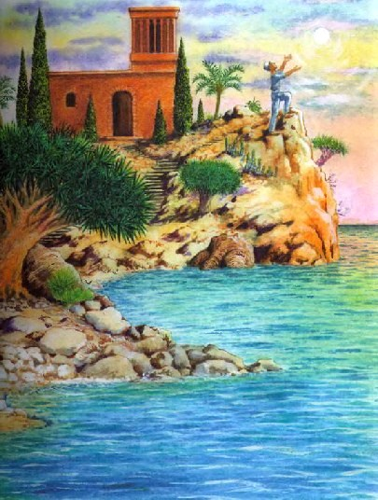
Только и было добра у парса, что шапка, да нож, да печка, — а вам эту печку трогать руками нельзя.
И вот один раз взял парс изюму, и муки, и воды, и слив, и сахару, и всякой всячины, смешал всё в кучу и сделал себе пирог, великолепнейший волшебный пирог в двадцать сантиметров длины, тридцать сантиметров ширины; и поставил его на печку: ему, значит, можно было подходить к этой печке. И так он пёк этот пирог, что тот зарумянился и дух от него пошел восхитительный.
Но только парс открывает рот и хочет съесть свой пирог, смотрит — идёт Носорог; а у Носорога на носу рог, и глазки у него поросячьи, и манеры у него очень плохие.
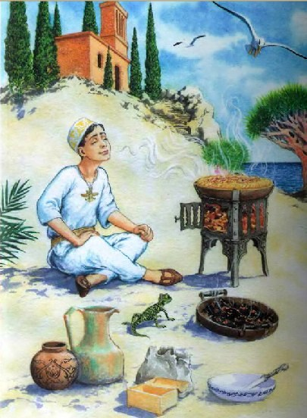
В те времена Носороги носили шкуру в обтяжку, без единой складочки, и очень смахивали на деревянных, игрушечных, только были, понятно, крупнее. Всё же они и теперь невоспитанные, и прежде были невоспитанные, и всегда будут невоспитанные.
Носорог сказал:
-Угу!
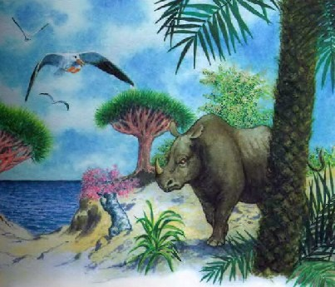
И покинул парс пирог, и бросился к пальме, и, в чем был, полез на верхушку; а был он в одной только шапке, и шапка блестела на солнце, как солнце.
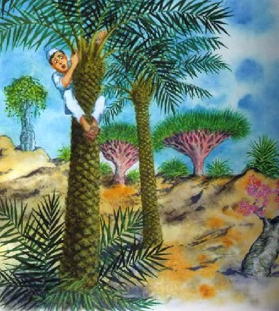
И ткнул Носорог его печку носом, и печка перевернулась вверх дном, и покатился пирог по песку, и поддел Носорог пирог на рог и стал его есть, а съевши, ушёл в безлюдную, необитаемую пустыню, по соседству с островами Мазандеран, Сокотра и мысами Великого Равноденствия.
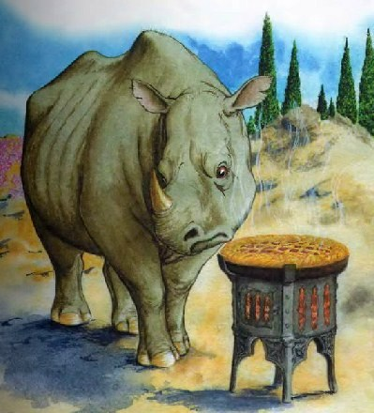
Тогда парс слез с дерева, поставил печку на ножки и проговорил такое заклятие:
Если шкура тебе дорога,Не бери пирога на рога.И, ах, — это было неспроста!
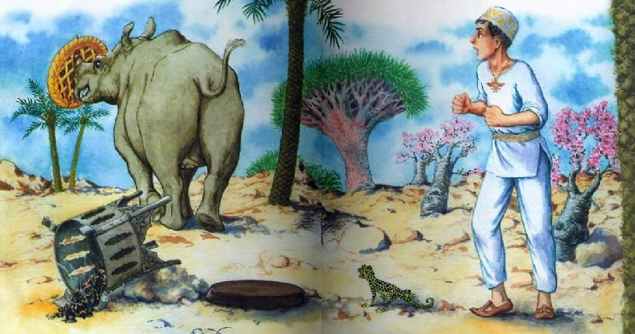
Потому что прошло пять недель, и в Красном море наступила жара, и каждый стал сбрасывать с себя всю одежду. Парс сбросил с себя шапку, а Носорог шкуру, перекинул её через плечо и пошёл купаться. Тогда ещё шкура у Носорога застёгивалась на животе на три пуговицы и была похожа на резиновый плащ.
Встретив парса, Носорог ни слова не сказал о его пироге, потому что, повторяю, он был очень невоспитанный — прежде, теперь и всегда. Переваливаясь, он прямо полез в воду и стал пускать через нос пузыри, а шкуру оставил на берегу.
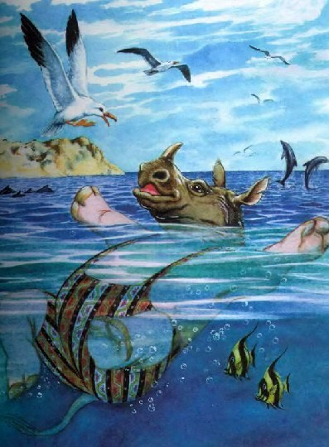
Идет парс мимо и видит — шкура. Улыбнулся парс хитрой улыбкой — и раз, и другой. Потом трижды протанцевал вокруг шкуры, потирая от радости руки.
Потом он бросился к своему жилью и набрал полную шапку крошек, оставшихся от пирога. Парс только и ел, что пироги, а крошек никогда не выметал. И он взял эту шкуру, и он смял эту шкуру, и потёр эту шкуру, и простёр эту шкуру, и набил её снизу доверху засохшими, жёсткими, чёрствыми, колючими крошками и горелыми изюминками. Потом взобрался на свою высокую пальму и стал поджидать, чтобы Носорог вышел из воды и напялил свою шкуру на себя.
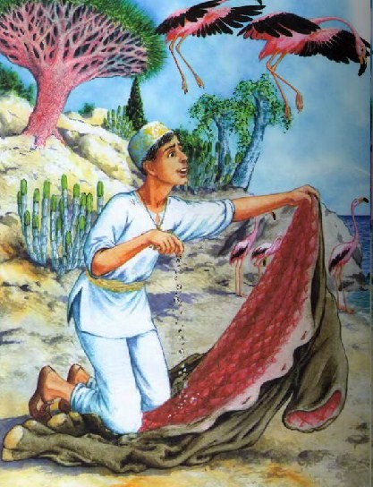
Носорог так и сделал. Он застегнулся на три пуговицы, и тотчас же его зацарапало, как царапают крошки в кровати. Ему захотелось почесаться, но от этого стало ещё хуже.
Грохнулся он тогда об землю и пошёл кататься по земле, и катался, и катался, и катался, и чем больше катался, тем больше донимали его крошки — и всё хуже, и хуже, и хуже. Кинулся Носорог к пальме и стал тереться об неё, и тёрся, и тёрся, и тёрся. И так долго он тёрся, и так сильно он тёрся, что натёр себе на шкуре большую складку — одну над плечами, и другую складку на животе, где прежде были пуговицы (но он оттёр эти пуговицы прочь), и ещё натёр складки у себя на ногах. И это очень испортило его характер, но не избавило от крошек. Крошки остались у него за шкурой и царапали как ни в чем не бывало. И он пошел домой весь исцарапанный и ужасно сердитый. И с тех пор до сего дня у каждого Носорога очень толстые складки на шкуре и очень скверный характер, и всё потому, что за шкурой у него крошки от пирога.
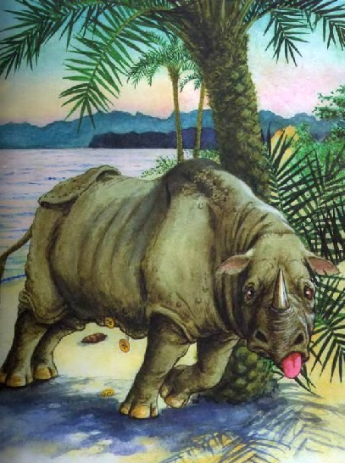
А парс спустился с пальмы, нахлобучил шапку, блестевшую на солнце, как солнце, и ушел с того места прочь по направлению к Оротаво, Амигдале, Верхним Долинам Анантариво и Болотам Сонапута.
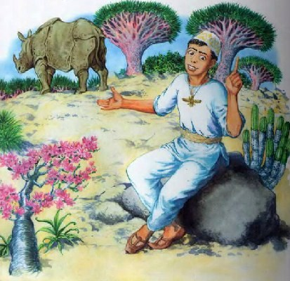
Иллюстрации: А.Багинская.

